1. Criar um programa que leia uma quantidade x de metros, converta para quilômetros e apresente o valor convertido;
2. Leia a quantidade de metros a ser convertida (m)
3. Faça a conversão para km (km🡨m/1000)
4. Apresentar o valor convertido (km)

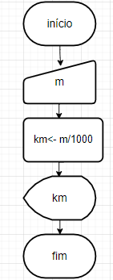

Português estruturado

programa Conversao

var

km, m: real

inicio

leia (m)

km🡨m/1000

escreva (km)

fim

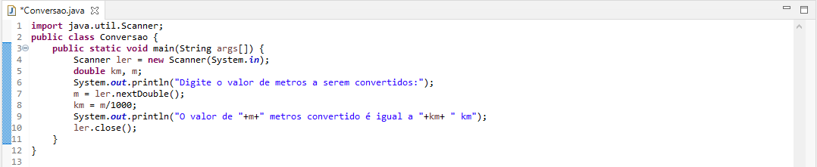

1. Criar um programa que leia o preço de um veículo e calcule o valor do seu IPVA, sabendo que o mesmo será 4% o valor do veículo;
2. Leia o preço do veículo(v)
3. Calcule o valor do IPVA (ipva🡨(4\*v)/100)
4. Apresentar o valor do IPVA (ipva)

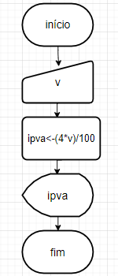

Português estruturado

programa ValorIpva

var

v, ipva: real

inicio

leia (v)

ipva🡨(4\*v)/100

escreva (ipva)

fim

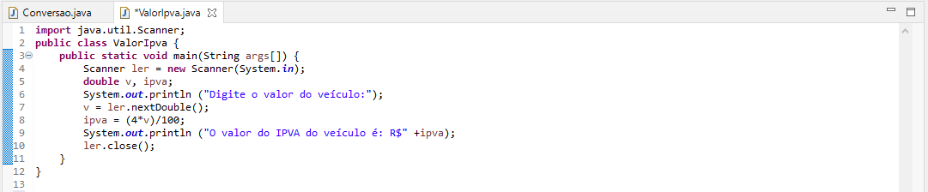

1. Criar um programa que leia o preço de um produto e uma porcentagem de desconto a ser concedida para compra a vista. Calcular e apresentar o novo valor após a aplicação do desconto.
2. Leia o preço de um produto (v)
3. Leia o desconto (d)
4. Calcule o valor do desconto (vd🡨(d\*v)/100)
5. Calcule o novo valor do produto (nv🡨v-vd)
6. Apresente o novo valor (nv)

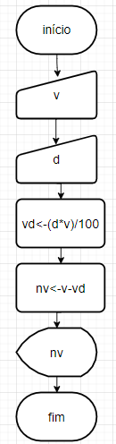

Português estruturado

programa ValorDesconto

var

v, d, vd, nv: real

inicio

leia (v)

leia (d)

vd🡨(d\*v)/100

nv🡨v-vd

escreva (nv)

fim

